31.01.2015 UA1CEG в «Союзе клубов» и UA1CEG/p в «Снеговике».
(Home: 100 watss ,Delta, в лесах- полях Р-143, 5 ватт, Delta, -3 градуса, пасмурно)

Попутно с кое- какими делами, т.е. урывками отметился в тесте «Союз клубов»

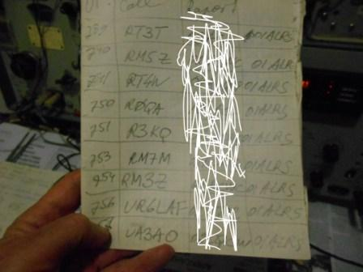
> Основные связи на 20м. Работал qrp. Из одноклубников всего одно qso, да и то только с >RT4W. RU1OZ
Я работал 100 ваттами, т.е. с PA тоже только на 14 мГц. Провёл 28 QSO, из RU QRP только одна связь и тоже с RT4W. 9 QSO из 28 это RCWC клуб…
Из знакомых только Валерий UA3AO… Но, я и работал примерно 30 минут.
Как бы там ни было, участие я принял!
По «данным агентурной разведки», Дмитрий UR4MCK работает в полевых условиях!
Проще говоря, я косвенно слышал в эфире, что звучит позывной UR4MCR/p.
Появилась надежда провести- таки с ним 2*QSO/QRP/p, тем более, что вот- вот начнётся мероприятие «Снеговик».
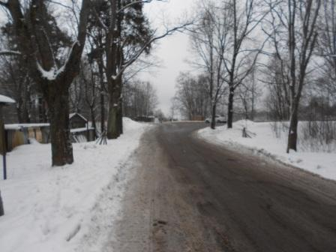
Погода… Ну, как бы поточнее сказать, не холодно, но промозгло- влажность высокая, неуютно. Но, не холодно!
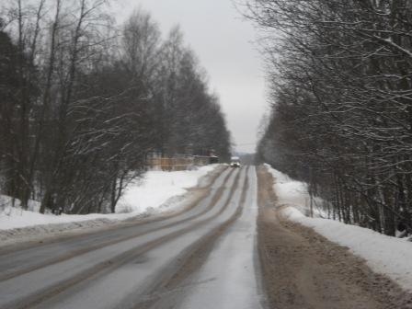

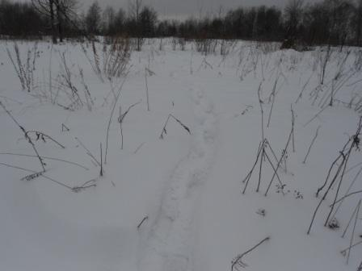

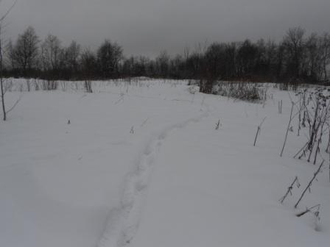
К радио- позиции я проложил обходной путь, что бы любопытствующие и обалдевающие от скуки и безделья личности не забредали… Судя по следам, далее 5-ти метров никто по моим следам не пошёл. Не ясно людям, судя по направлению, следы в лес… А что там любопытного?
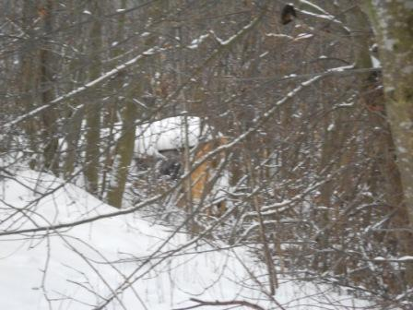
«Радио- вигвам» или, как говорит Олег R4NX- шалаш…
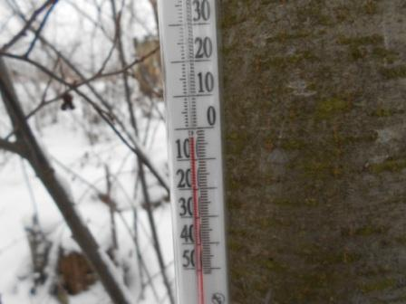
Небольшой минус имеется.

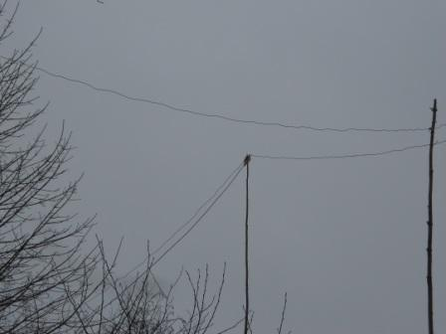
Дельта и диполь.
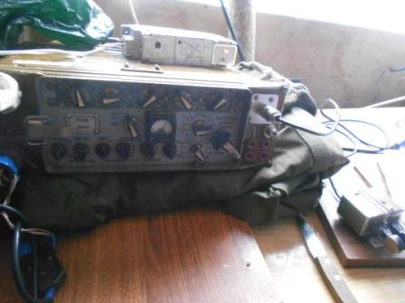

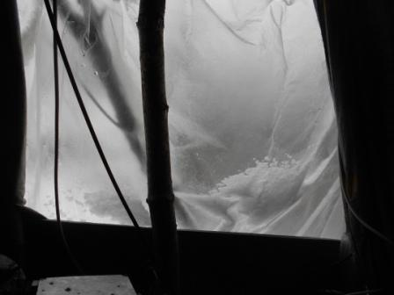
Начинаю с 7 мГц… Никого…
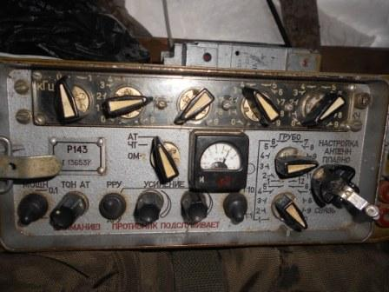
Тишина… проход вообще никакой.
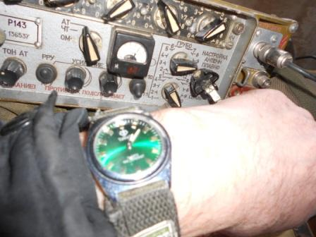
«Снеговик» идёт, я вообще никаких следов присутствия не обнаруживаю!
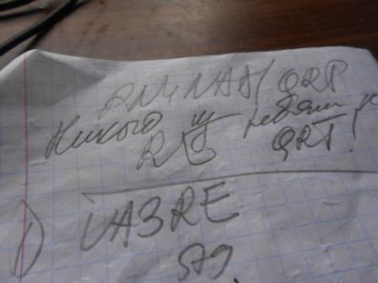
На 14 мГц, на пределе слышимости принимаю довольно оживлённую беседу кировчан.
Уловил, примерно: «Никого из ребят не, лично я QRT!». Кто это передавал, я не принял, точно это был не Аркадий…
UA3RE мне не отозвался…
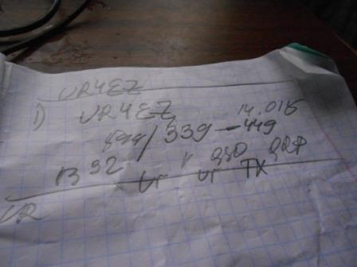
Как всегда в таких случаях, вызываю оглушительно проходящую QRO станцию.
Согласно назойливо декларируемую в «элитных QRP кругах» мыслью- «эти QRO- ишники, эти киловаттники менее киловатта принять просто не могут! В принципе неспособны!», вызываю. Отвечает!
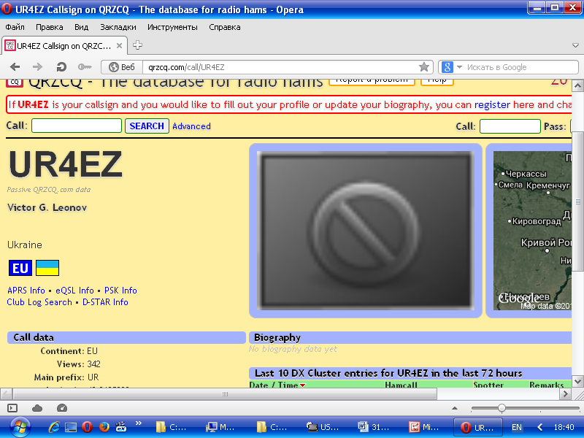
Виктор услышал, пусть с громадным напряжением, урывками, а в конце сигнал моего QRP передатчика он вообще перестал принимать, но факт есть факт- QRO оператор услышал!
Угадайте с 3-х раз, услышал ли меня HB9DAX, который проходил 599?
Я даже QRZ? не добился!
Передаю безответно, в пустоту, CQ de UA1CEG/p UA1CEG/p…
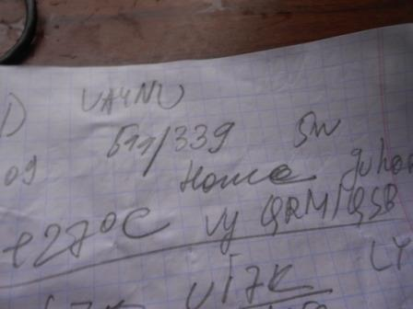
Наконец и получилось провести QSO! Евгений, с присущим ему юмором, передал температуру, +27! Я поинтересовался, не в предбаннике ли он? Но, концовку Евгений не принял, guhor…
Ну, нет прохода и всё!
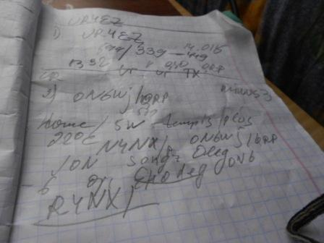
Сла-а-абенько слышу Олега R4NX, которого Josef «переименовал » в N4NX/p.
Josef мне, чуть позже, так и не ответил. А Олега я принимал столь слабо, что когда появилась возможность его вызвать, я его уже вообще не принимал…
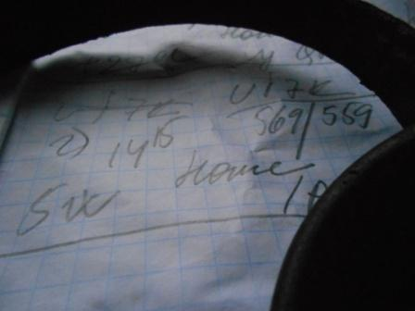
QSO c Виталием прошло отлично. Проход появился! Я уже основательно замёрз…
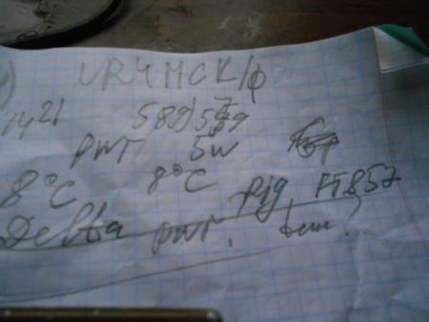
Ура! Наконец- таки QSO/QRP/p c Дмитрием состоялось!
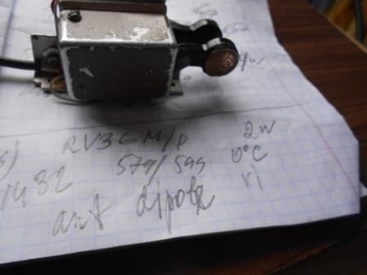
QSO пошли «прямо косяками»!. Очаровательная фраза, сказанная Олегом: «Аккумулятору кирдык!! Hi hi». Что означает, если кто не понял: «Аккумулятор разрядился!»
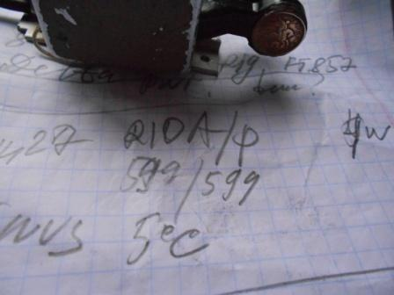
В Котласе, как передал Андрей, немного холоднее.
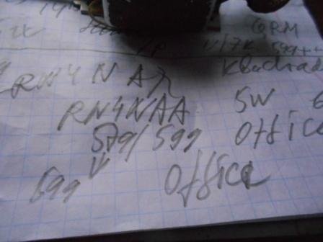
И QSO с находящимся в офисе Аркадия завершает мою экспедицию, я уже более 1.5 часов сижу неподвижно и замёрз. Не без сожаления выключаю радио… Иду отогреваться на прогулку.
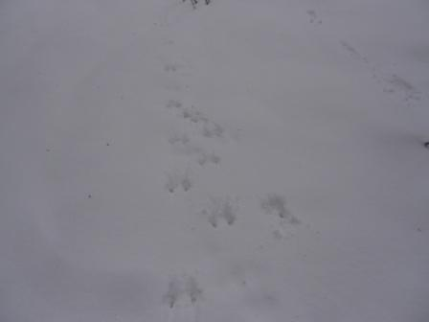

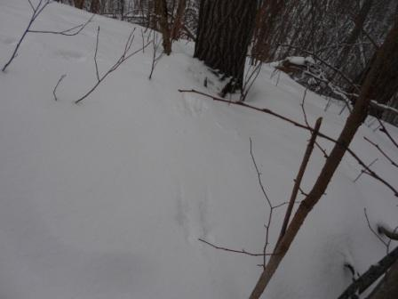
Беличьи следы. Саму зверушку сфотографировать я не успел…
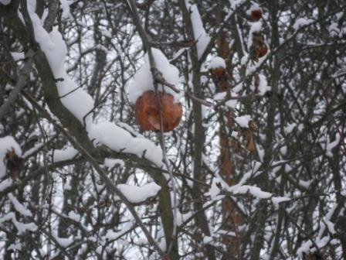
«Морозильное яблоко» всё держится, не сдаётся!
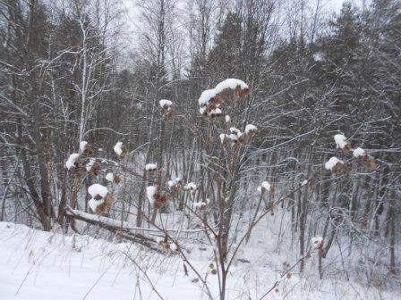

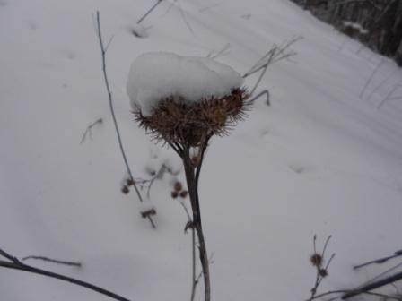
Репейник тоже не сдаётся.
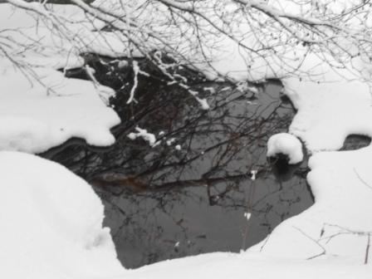

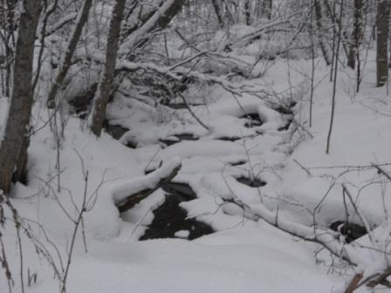
Болотный ручеёк…
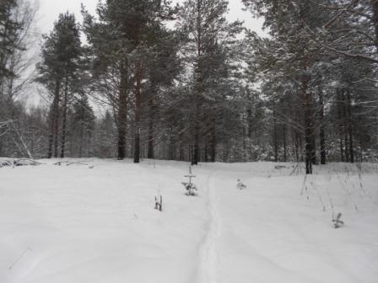
Великолепное- бы место для QRP/p, но… гуляющих здесь летом дачников очень много.
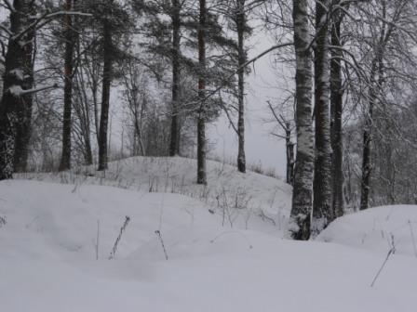

Отличное место, но… низковато.

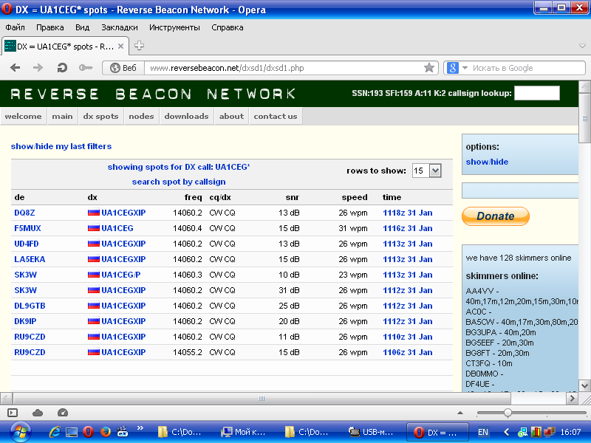
Скиммеры, в начале «Снеговика» меня не зарегистрировали, только через час работы…
Бывает и такой проход!

Отчёт за «Союз клубов» я выслал.

До встречи в эфире!

73! UA1CEG Юрий Александров, д.Гарболово. Ленинградской области, Всеволожского района.

LO23, KP50FI.

Сайт: www.ua1ceg.webege.com
зеркало: www.ua1ceg2.wmsite.ru

